 Situation déclenchante
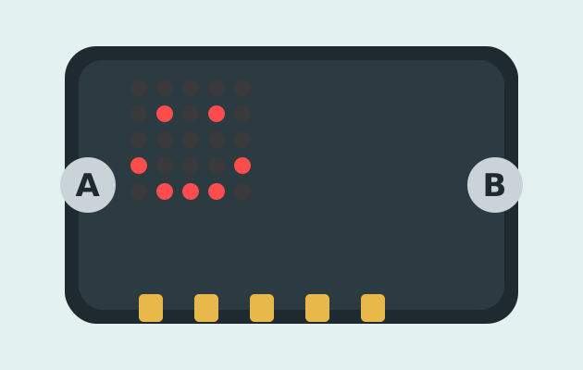
En sciences (SVT, EPS, physique), on doit souvent compter des événements ou mesurer une durée : nombre de pas, battements du cœur, temps de réaction… Faire ces mesures à la main est long et peu précis.
On vous demande de concevoir, avec la carte micro:bit, des outils de comptage et de chronométrage programmés.
 But de la séquence
Programmer des outils de mesure : répondre à la question « Comment programmer un outil qui compte et mesure le temps ? ».
 Séances
Séance 1 | Compteur de pas : la variable
Séance 2 | Compteur de pulsations : boucle et chronomètre
Séance 3 | Temps de réaction : condition et opérateurs logiques
Synthèse | Programmer un outil de comptage

